活动报道——翰墨青春　舣亭雅叙

为进一步推进书法教学特色发展，我校受邀参加了由“常州市书法特色学校”——朝阳中学牵头举行的“翰墨青春，舣亭雅叙”五校书法交流活动，与朝阳中学、兰陵中学、兰陵小学、东方小学四所兄弟学校的校领导及书法社团师生共聚朝阳中学，“雅叙”中小学书法特色教学。

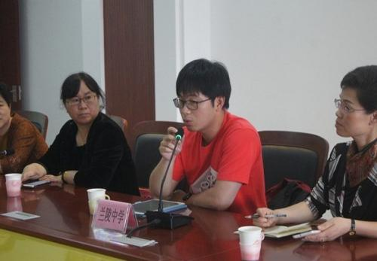

5月23日下午，我校书法社团部分成员在王校长和王霖晓老师的带领下来到朝阳中学。我们先在春晖楼一楼大厅，参观了五校学生书法作品展，师生们认真看着，沉思着，不时讨论着展出的书法作品。王霖晓老师还进行了现场教学，给孩子们分析作品特点，提醒孩子们取长补短，从而提高自身书法鉴赏能力和书写能力。接着，儒雅风趣的殷涛校长亲自带领五校师生参观了朝阳中学校园，介绍朝阳中学的校园文化：诗词大道、太阳形拱门……给大家留下了深刻的印象，也被校园内浓厚的书法氛围所吸引，感叹朝阳中学书法特色教育所下的功夫。朝阳中学的书法教室，孩子们正在进行现场书法展示。小小书法家们挥毫泼墨，颇有大家风范，一幅幅书法作品笔墨横姿，气势磅礴，充分展示了书法艺术的独特魅力和祖国传统文化的博大精深，深深感染了在场的师生。

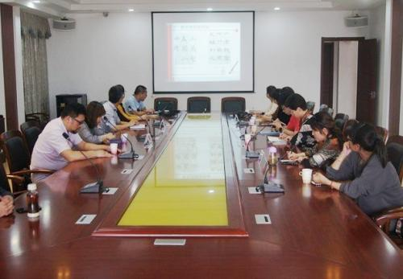

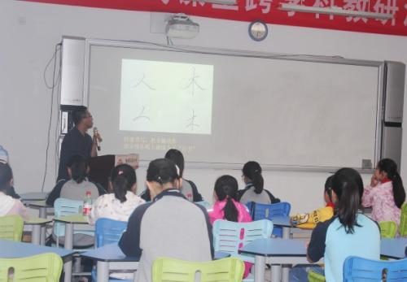

随后，各校就本校的书法教学工作情况进行了分享交流。朝阳中学吴鑫老师和兰陵中学谢振宇老师分别就书法特色教学情况和书法社团工作进行了经验分享，从书法社团的人员安排、社团活动的教学内容和教学方法、学生的集字创作、书法比赛指导等方面展开了交流。

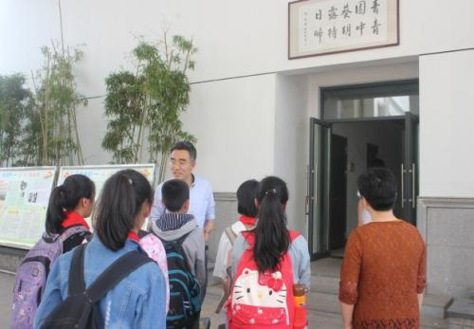



最后，常州市青少年活动中心的书法张亚明教师作了题为《书道至简》的讲座，张老师分别从“书写和书法”、“毛笔书写基本方法”、“硬笔书写基本方法”三方面进行讲解，深入浅出，生动形象的讲解了有关书法学习和教学的要点，使在座的师生对书法艺术有了更深刻的认识，同时，也提高了大家教好、学好书法的信心。